毛利人
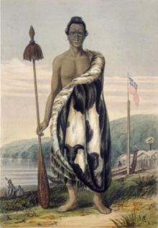
一名毛利酋長的肖像
毛利人 （Māori）是紐西蘭境內的原住民，屬於南島語族玻里尼西亞人，有文字，多神信仰。在毛利語這個詞其實是「正常」或「正常人」的意思，因為當時的歐洲人問他們說他們民族的名字應該怎麼稱，他們就回答說他們是正常人——他們把外國人看成是不正常或反常的人（Pakeha）。許多考古學和歷史學家認為他們是從庫克群島和玻里尼西亞地區的來源，甚至科學家發現毛利人與臺灣的原住民的DNA是很接近的^{[1]}，在語言文化上也十分相近，毛利人到台灣原住民部落，會有回家的感覺。現在毛利人人口將近三十九萬人。
毛利語是紐西蘭官方語言之一, 另一種官方語言是英語。

文化
在18世紀末英國移民大舉到來前，毛利人主要從事農業、漁業、狩獵、採集。毛利文化是紐西蘭的民族文化，反映在紋身、歌舞、民間藝術上，他們擅長雕刻、編織，其中雕刻包括木雕、石雕，是為毛利藝術之精隨。

部落制度：毛利社會的基礎
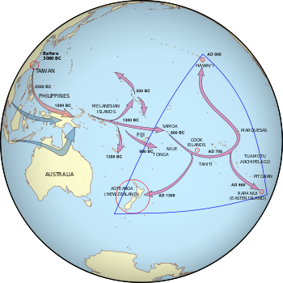
關於毛利人的起源，當前較普遍獲接受的理論是他們是主要來源於台灣、經過數世紀的從島嶼到島嶼的遷徙來到紐西蘭的玻里尼西亞人的一支。
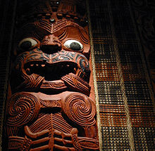
紐西蘭奧克蘭戰爭博物館中的19世紀毛利人雕像
在毛利社會中，無論是嫁娶、作戰、宗教等，一切行動都以家族為準繩。各個部落都有建造得非常精細的「帕」（Pa），這是一種防衛性的山塞，內有堡壘，非常堅固。
由於部落間爭戰不斷，許多「帕」都建造在山頂上，以保護部落的安全。這種堅固的防衛工事，早在毛利人的祖先在坡里尼西亞生活時就已存在，不同的是紐西蘭的「帕」建造得更為複雜，規模也更大。
毛利社會也有階級制度，分別為貴族、庶民和奴隸。武士和領袖是貴族的成員，他們行使權利，掌管部落一切事務。從他們的穿著、臉上的刺青就可以分辨出階級的高低。貴族總是打扮得非常耀眼，並擁精良的武器。而奴隸通常是戰爭中被擄的人，他們從事低賤的僕役，祭典時甚至成為祭品。值得一提的是，毛利人十分重視手工刺青。木匠和手工匠通常都出身較高的階層，而且由族群供養。
在信仰上，毛利人是多神論者，但他們相信有一位上帝（Io Matua Kore），這和其他太平洋的島民並不相同，因此他們後來比較容易接受基督教的一神信仰。這也是十九世紀至今，許多毛利人願意改信基督教的原因。
毛利人各族要戰爭前他們就先跳一種挑戰威脅的舞名字叫「哈卡」（Haka)。這個哈卡的目的是表示他們勇士要開始宣戰或把敵人嚇怕和趕走。
在南島的西海岸有一位女青年發現了一種綠玉，他們稱為「軟玉」（Pounamu）。這是被毛利人視為聖物的材料，許多人形像、小配件、武器等都用這種玉石製成。

食物
他們吃的食物是從島群帶來的甘藷、芋頭、山芋等蔬菜。毛利人也帶了豬、狗、緬甸小鼠。老鼠後來就吃很多紐西蘭本土的鳥蛋。毛利人大部分是吃螃蟹、龍蝦、鰻魚等海鮮食物(但是他們帶來的熱帶作物無法生長因此改吃恐鳥)。

歷史

傳說
他們毛利長子的傳說，在公元800年的時候，有一位人叫庫佩（Kupe）愛上一個村人的妻子，然後有一天他就把她的丈夫殺死。庫普怕那村莊的人發現然後會報仇，他就準備好他的生活用品，坐船逃跑離開那個島。划船好幾個晝夜後庫普終於看見一片很陌生的新地，這個島特別大而且他又看見很長的一片白雲，所以庫普就稱這地為奧特亞羅瓦（Aotearoa），意思就是「棉棉白雲下的大地」。庫普他就划船回到他家鄉，跟他村裡的各位報告說這一大塊新的島無人居住，土地肥沃，而且有一種特殊的巨鳥，後來被毛利人稱為「墨阿」（Moa），也就是「恐鳥」。

記事
初期的時期只有一些島民到奧特亞羅瓦專門來尋找與獵捕恐鳥，他們一邊點火燒森林，一邊打獵，所以恐鳥到幾百年後歐洲人發現紐西蘭時，這個鳥早就絕種消失了。 在西元1280年的時候，有七個獨木舟同是從南太平洋的島國同時來到奧特亞羅瓦。這是第一次計劃好的島民移民。在這一兩百年內的時期，毛利人就住到紐西蘭的北島跟南島各地了。 十四世紀，僻居南太平洋的毛利人，開啟了紐西蘭文明史。數百年來他們發展出嚴謹的部落制度、階級制度，和成就極高的藝術代表。在西方文明尚末到達之前，毛利人一直生活在他們傳統社會形態之中。

跟歐洲人接觸
19世紀初期階段，他們就開始跟歐洲人交易，交換槍械、衣服和許多西方先進的科技產品。白人也開始與毛利人買地及砍伐開墾。1840年，200名毛利領袖與英國政府簽定了《懷唐伊條約》，紐西蘭從這時就合法成為英國殖民地。但是西方人帶來了很多疾病，因為毛利人對這些疾病沒有免疫力，不少人得到感冒，5日內就去世了。
從1860年代到1870年代之間，許多毛利族感覺到西方帝國主義的威脅及侵略性，他們不願意繼續賣土地給英國政府，有幾個族就在奧克蘭南邊的懷卡托地區聯合起來，成立他們自己的王國，並且反抗英國殖民地政府，引起了長達10年的紐西蘭土地戰爭或者毛利土地戰爭。當然，西方先進的槍與大炮很容易就勝過毛利人的石器文化，但是在1845－46年的戰爭當中，一些毛利反抗者在一個叫Ruapekapeka Pa的地方第一次用塹壕戰的戰術。英國軍隊利用大炮轟炸那個「帕」後，認為他們已經勝利了便前進，其實那毛利反抗者已經躲在了塹壕底下，等待英國軍隊到來，10分鐘內就有100個白人被打死^{[來源請求]}。

資料來源
- ^ 林媽利教授談：從組織抗原推論閩南人及客家人─所謂「台灣人」的來源

